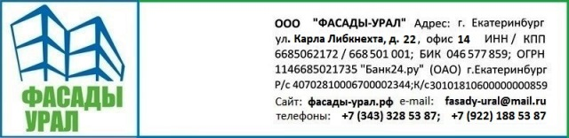

Коммерческое предложение
Производственное предприятие - «Фасады-Урал» - производитель и поставщик фиброцементных гладкоокрашенных листов на автоматизированной линии (мощностью до 20 000 м2 в месяц), предлагает навесные вентилируемые фасадные панели и подсистему по реальным ценам.
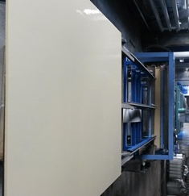
Компания «Фасады-Урал» имеет многолетний опыт работы на рынке и квалифицированных специалистов для производства фасадных материалов, монтажа и шеф-монтажа вентилируемых фасадов, объектов любой сложности.
Среди наших объектов - жилые здания и промышленные сооружения, торговые и деловые центры, объекты социального и культурного назначения. Мы стремимся создавать долгосрочные и взаимовыгодные отношения с партнерами и соответствовать самым высоким стандартам качества оказываемых услуг.

наши объекты:

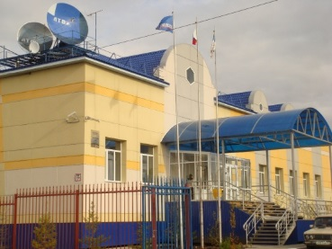
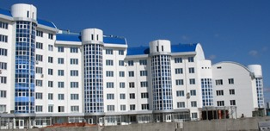

Жилой комплекс г. Нижневартовск Телекомпания г. Лабытнанги

ФАСАДЫ-УРАЛ.РФ
Тел. отдела продаж +7 (343) 328 53 87
Директор по развитию предприятия Дмитрий Викторович
E-mail: fasady-ural@mail.ru

